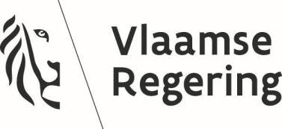

Ministerieel besluit tot ...

Rechtsgrond

Dit besluit is gebaseerd op:
- Kies een item.;
- Kies een item..

Vormvereiste

De volgende vormvereiste is vervuld:
- Kies een item.
- Kies een item.
- Kies een item.
Kies een item.

Motivering

Dit besluit is gebaseerd op het volgende motief / de volgende motieven:
- (motief).
- (motief).

Juridisch kader

Dit besluit sluit aan bij de volgende regelgeving:
- (het decreet, de wet) van ... (datum);
- (het besluit van de Vlaamse Regering, het koninklijk besluit) van ... (datum).

DE VLAAMSE MINISTER VAN WELZIJN, VOLKSGEZONDHEID EN GEZIN BESLUIT:
(DE VLAAMSE MINISTER VAN Kies een item EN DE VLAAMSE MINISTER VAN Kies een item BESLUITEN:)

Artikel 1. Kies een item.

Art. 2. Kies een item.

Art. 3. Kies een item.

Art. 4. Kies een item.

Art. 5. Kies een item.

Art. 6. Kies een item.

Art. 7. Kies een item.

Brussel, 13 juni 2024.

De Vlaamse minister van Welzijn, Volksgezondheid en Gezin,

Hilde CREVITS

